# 纹波测试

## 测试目的

纹波测试用于验证场地静区性能，衡量全电波天线暗室的反射引起的性能变化，其结果可以描述包括定位器和支撑结构在内的整个测试系统特性，其结果经分析后计入整个测试系统总的不确定度。

## 纹波测试设备

典型的纹波测试设备及要求如下：

1. 全电波天线暗室和球形定位系统，暗室必须满足本文件中对最小测量距离的要求，测试场地内无电磁干扰；
2. 覆盖所需所有测试频段的同轴偶极子探测天线族，其各在平面模式上的对称性小于±0.1dB；
3. 覆盖所需所有测试频段的标准环探测天线族，其各在平面模式上的对称性小于±0.1dB；
4. 用于探测天线定位的低介电常数支撑系统；
5. 全电波天线暗室用测量天线或测量天线阵列；
6. 网络分析仪或信号源/接收机。

## 纹波测试频率

纹波测试频率要求为其测试频段中心频点±1MHz。一些典型频段覆盖选取如表2所示，其它频段参照上述原则进行选取。

1. 典型频段纹波测试频率选取

|  |  |
| --- | --- |
| **频段** | **测试频率** |
| LTE 700MHz (3GPP 频段 12, 17, 13,14) | 722MHz ± 1MHz |
| Cellular (3GPP 频段 5) | 836.5MHz ± 1MHz |
| GPS | 1575.42MHz ± 1MHz |
| AWS-1 TX (3GPP 频段 4 TX) | 1732.5MHz ± 1MHz |
| PCS (3GPP 频段 2) and 3GPP 频段 25 | 1880MHz ± 1MHz |
| AWS-1 RX (3GPP 频段 4 RX) | 2132.5MHz ± 1MHz |
| 2300-2800 MHz频段 | 2450MHz ± 1MHz |

## 纹波测试规程

纹波测试分为轴纹波测试和轴纹波测试。测试过程中，应使用正常测试过程中所需要的EUT支撑系统。

轴纹波测试的静区为一个直径300mm，高300mm的圆柱体，探测天线平行于轴，共测量6个位置，其中3个沿轴：中间点位于静区的中心，另外2个在沿轴并与中心点正、负偏置150mm的位置，其余3个位于平行并垂直偏离轴150mm的高中低3个位置，如图1所示。在每个位置，轴旋转，测量天线在度的位置测量。每个位置用它的半径和轴向偏差(R, Z)表示,分别运用＋，－来表示半径或轴与中心之间的正、负偏差。

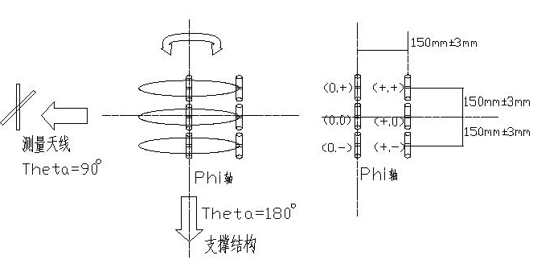

1. 全电波暗室轴纹波测试示意图

对所有测试频率上进行轴纹波测试，测试步骤如下：

1. 测量天线固定在位置并与静区中心在同一水平高度上。测量天线与探测天线之间的距离与实际测量时相同，并大于本文件中的要求。测量天线与探测天线为相同极化。
2. 将探测天线用低介电常数的绝缘支撑物固定在轴定位器上。极化测试用偶极子探测天线，极化测试用环探测天线进行。
3. 用射频电缆连接信号源（或网络分析仪）与探测天线，根据测试频率设置信号源（或网络分析仪）的输出频率，根据接收机（或网络分析仪）的测量范围设置信号源（或网络分析仪）的输出幅度。将测量天线与接收机（或网络分析仪）相连，在纹波测试过程中，接收机（或网络分析仪）接收到的信号强度应至少大于本底噪声40dB。所有的电缆必须合理布置和连接，以对测量结果的影响降到最小。
4. 探测天线绕轴旋转一周，每记录一个测量值。
5. 记录测试结果，记录的参数包括：
   * 测量天线和探测天线的距离；
   * 测试布置中的电缆损耗和其它相关损耗；
   * 探测天线输入口的信号功率；
   * 接收机当没有信号注入时的本底噪声。
6. 在6个测试位置上，2个极化方向上分别重复步骤a)至步骤e)。
7. 对于笔记本类型的设备，还应增加4个额外位置的轴纹波测试, 如图2所示，（R,Z）分别为 (0mm，210mm), (D/2，-150mm), (D/2，0mm), (D/2，210mm)，其中D=500mm。

轴波纹测试的静区是一个直径为300mm的球。探测天线平行于轴，共测量7个位置，每个测试点偏离笛卡尔轴150mm。在每个测试点，测量天线固定在位置，轴从-165°旋转到165°，或者测量天线分别在和位置，角从1°旋转到165°，测试两次。用(X, Y, Z)表示各测试点的位置，如图3所示。

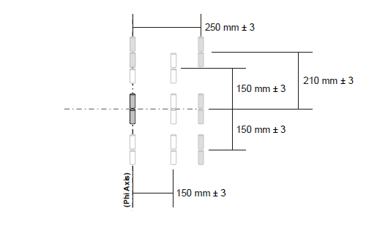

1. 笔记本类EUT额外轴纹波测试位置

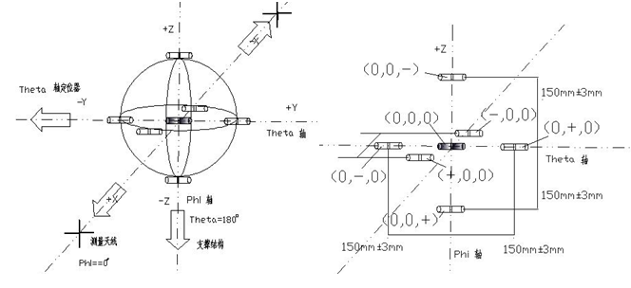

1. 全电波暗室轴纹波测试示意图

对所有测试频率上进行轴纹波测试，测试步骤如下：

1. 测量天线固定在度位置并与静区中心在同一水平线上。测量天线与探测天线之间的距离与实际测量时相同，并大于本文件中的要求。测量天线与探测天线为相同极化。
2. 如果轴定位器活动范围小于±165°，可以将测量天线分别置于和进行两次测试，用低介电常数的绝缘支撑物固定探测天线，确保探测天线与轴平行。极化测试用环探测天线，极化测试用偶极子探测天线。对于分为和两次测试的情况，两次测试的电缆和探测天线布置应该保持相同。
3. 用射频电缆连接信号源（或网络分析仪）与探测天线，根据测试频率设置信号源（或网络分析仪）的输出频率，根据接收机（或网络分析仪）的测量范围设置信号源（或网络分析仪）的输出幅度。将测量天线与接收机（或网络分析仪）相连，在纹波测试过程中，接收机（或网络分析仪）接收到的信号强度应至少大于本底噪声40dB。所有的电缆必须合理布置和连接，以对测量结果的影响降到最小。
4. 探测天线绕轴旋转330°（或两个164°），每2°记录一个测量值，共记录165个数据点。
5. 记录测试结果，记录的参数包括：
   * 测量天线和探测天线的距离；
   * 电缆损耗和其它损耗；
   * 探测天线输入口的信号功率；
   * 接收机的噪声电平。
6. 在7个测试位置上，2个极化方向上分别重复步骤a)至步骤e)。
7. 对于笔记本类型的设备，还应增加5个额外位置的轴纹波测试, 如图4所示，（X,Y,Z）分别为(±D/2,0,0), (0,±D/2,0), (0,0,210mm)，其中D=500mm。

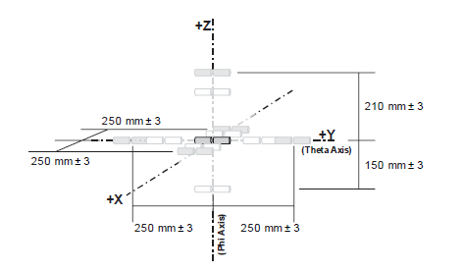

1. 笔记本类EUT额外轴纹波测试位置

## 纹波测试点的调整

当用实际定位器进行以上测试时，用于固定EUT或人头模型的支撑物可能会阻挡某些测试点。为了在这种情况下进行测试，可以对4中的测试方法稍作修改，本条给出了可以进行修改的部分，如果可能，应尽量减少对测试方法的修改。

1. 自由空间纹波测试时，可以除去部分轴旋转的支撑物。测试者应该证明相对于保留的支撑物，除去的部分支撑物对纹波测试产生的影响可以忽略。
2. 对介电常数小于1.2的支撑材料，可以离静区的最大距离为250mm，即离测试中心400mm。
3. 用于连接固定人头模型的适配器，如果厚度不大于13mm，介电常数小于4.5，可以认为是人头模型的一部分，在纹波测试时可以与人头模型同时除去。
4. 对于轴纹波测试，机械装置可能会阻挡探测天线绕轴旋转，可以将轴定位结构移到静区以外，移动距离为满足(+250mm，-150mm)位置测试的最小距离。
5. 为了避免近场效应对纹波测试的影响，任何介电常数大于1.2的支撑材料离天线的物理表面任何点的最小距离大于75mm。当在带有人头模型卡具进行轴测试时，环天线和偶极子天线可能与人头模型支撑物会有物理接触，这对于测试结果影响很大。为此，可以将与支撑结构距离最近的测试点(0,0,-150mm)用以下几种方法中的一个来代替，按优先选择的顺序排列：
   * 用(0, +150mm,-150mm)和(0, -150mm,-150mm)两点的测量结果最大值代替(0,0,-150mm)的测试结果；
   * 用(+150mm，0，-150mm)和(-150mm，0，-150mm)两点的测量结果最大值代替(0,0,-150mm)的测试结果；
   * 将轴定位器从静区中移开，直到和探测天线的距离满足75mm的最小距离为止。
6. 当轴或者轴的最小步进无法满足2°的测试间隔要求时，可以使用更大的、但不超过15°的测试间隔。当测试间隔大于2°时，在150mm静区内需要按下述顺序增加纹波测试点：
   1. 计算所使用的测试角度间隔与2°的比值；
   2. 将此比值进位约为整数；
   3. 用150mm除以此整数，并将结果四舍五入到其最接近的5mm的整数倍数值上；
   4. 从静区中心开始，按照上一步骤中计算结果为步长，沿各个坐标轴移动选定各个测试点，最外侧测试点距离静区中心必须为150mm。
7. 当轴或者轴的最小步进无法满足2°的测试间隔要求时，可以使用更大的、但不超过15°的测试间隔。当测试间隔大于2°时，在150mm静区外需要按下述顺序增加纹波测试点：
   1. 计算所使用的测试角度间隔与2°的比值；
   2. 将此比值进位约为整数；
   3. 将此整数乘以0.4；
   4. 将上一步骤中计算结果进位约为整数；
   5. 用100mm除以此整数，并将结果四舍五入到其最接近的5mm的整数倍数值上；
   6. 从各个坐标轴上150mm开始，以上一步骤中计算结果为步长，沿各个坐标轴向静区外侧方向移动选定各个测试点，在X轴与Y轴上最后一个测试点距离静区中心必须为250mm，在+Z轴上最后一个测试点距离静区中心必须为210mm。

## 纹波测试结果的修正

在纹波测试中，在不同测试点上随着轴或者轴的旋转，测量天线与参考天线（环天线或偶极子天线）的间距随之变化，因此需要考虑到电磁波在不同距离上的传输损耗不同，而对测试结果进行相应修正。修正过程中仅考虑测量天线与参考天线在水平面内投影的间距，不考虑二者在垂直维度上的位置变化对测试结果的影响。修正步骤如下：

1. 定义测量天线与参考天线旋转轴之间水平面内间距为；
2. 定义参考天线旋转半径为；
3. 定义参考天线与测量天线最接近的方位角为0°，而二者距离最远时的方位为180°，以此为基础定义参考天线的方位角为；
4. 根据余弦定理，计算测量天线与参考天线在水平面内投影的间距为：



1. 按照下式对测试结果进行修正：



式中：

——修正后结果，单位为dBm；

——实测结果，单位为dBm。